**ΣΥΛΛΟΓΟΣ ΕΚΠΑΙΔΕΥΤΙΚΩΝ Π.Ε. ΗΛΙΟΥΠΟΛΗΣ**

**“Μ.ΠΑΠΑΜΑΥΡΟΣ”**

[email](http://WWW.sepeilioupolis.gr/)[sepeilioupolis@yahoo.gr](mailto:info@sepeilioupolis.gr)[www.sepeilioupolis.gr](http://WWW.sepeilioupolis.gr/)

Ακομινάτου 6   και  Παπαφλέσσα ,  16346 Ηλιούπολη

**28-4-2020**

**Aρ.Πρ:135**

**ΠΡΟΣ: ΜΕΛΗ ΜΑΣ**

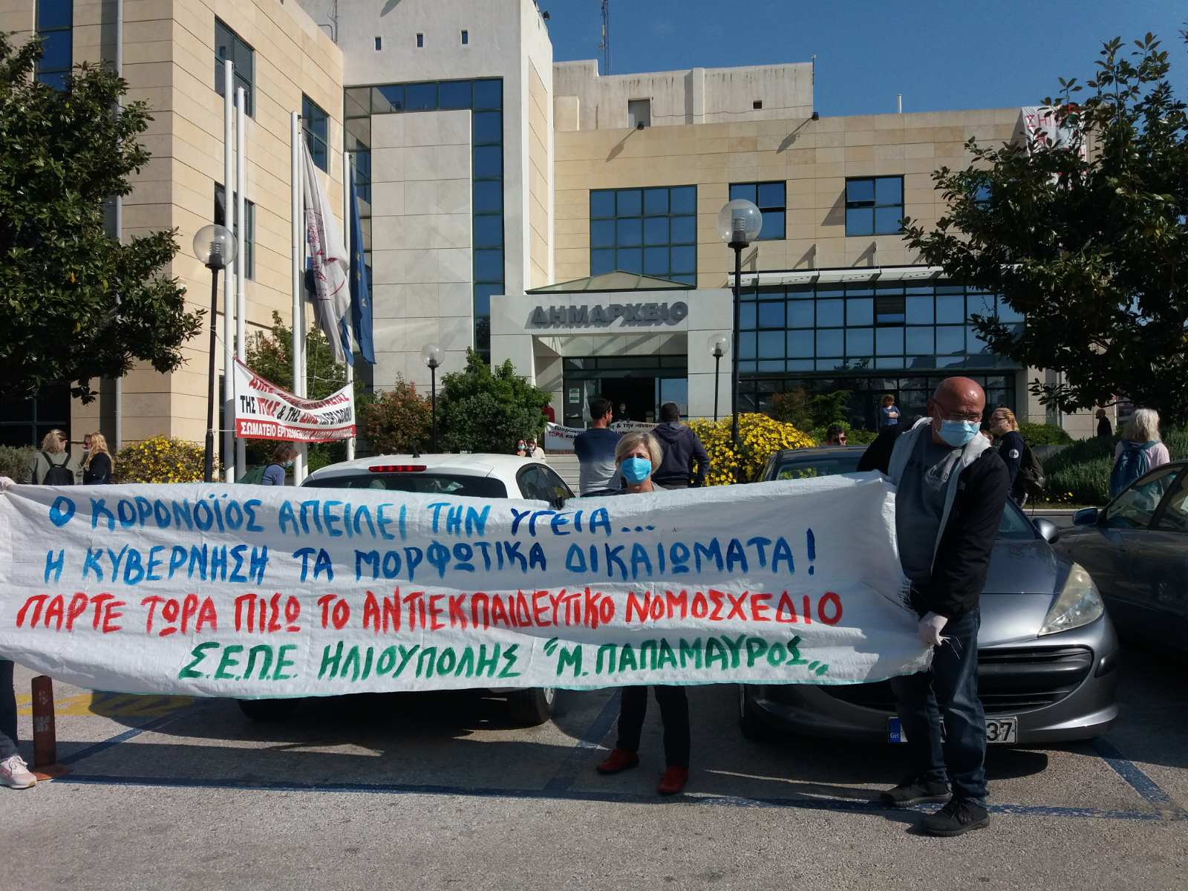

**Ο ΣΥΛΛΟΓΟΣ ΜΑΣ «Μ.ΠΑΠΑΜΑΥΡΟΣ» ΣΥΜΜΕΤΕΊΧΕ ΧΘΕΣ 28/4/2020, ΣΤΗ ΜΕΡΑ ΠΑΝΕΛΛΑΔΙΚΗΣ ΔΡΑΣΗΣ ΤΩΝ ΣΥΝΔΙΚΑΤΩΝ ΓΙΑ ΤΑ ΔΙΚΑΙΩΜΑΤΑ ΤΩΝ ΕΡΓΑΖΟΜΕΝΩΝ ΚΑΙ ΤΗΝ ΥΓΕΙΑ ΤΟΥ ΛΑΟΥ ΚΑΙ ΕΝΗΜΕΡΩΣΕ ΤΟΥΣ ΚΑΤΟΙΚΟΥΣ ΤΗΣ ΠΟΛΗΣ ΓΙΑ ΤΙΣ ΕΞΕΛΙΞΕΙΣ ΣΤΗΝ ΠΑΙΔΕΙΑ**

Από το πρωί χθες Τρίτη 28/4/2020, ο Σύλλογος μας συμμετείχε στην κινητοποίηση των εργαζομένων του Δήμου Ηλιούπολης, έξω από το Δημαρχείο της πόλης, όπου ενημερώσαμε τον λαό της περιοχής μας για το αντιδραστικό περιεχόμενου του νομοσχεδίου της κυβέρνησης της Ν.Δ. για την Παιδεία. Ιδιαίτερα τονίσαμε ότι το νομοσχέδιο αυτό βάζει νέους, μεγαλύτερους φραγμούς στη μορφωτική πορεία των παιδιών των λαϊκών οικογενειών, με το στοίβαγμα των παιδιών σε Νηπιαγωγείο και Δημοτικά ως και 26-27 ανά τάξη (να πώς νοιάζεται η κυβέρνηση για την υγεία των παιδιών μας σε καιρό πανδημίας!) με τις συνεχείς και αυξημένες εξετάσεις σε Γυμνάσιο Λύκειο και την Τράπεζα θεμάτων στο Λύκειο, με τον αποκλεισμό των 17χρονων από το δικαίωμα εγγραφής στα ΕΠΑΛ κ.ά. Ούτε ένα ευρώ δεν έδωσε για την εξ αποστάσεως εκπαίδευση η κυβέρνηση ούτε ένα ευρώ δε δίνει για την εφαρμογή της Δίχρονης Προσχολικής και την ίδια ώρα δίνει εκατομμύρια σε κλινικάρχες, καναλάρχες, δις στο ΝΑΤΟ να σφαγιάζει τους λαούς! Με το νομοσχέδιο προωθεί ακόμα περισσότερο τις δεξιότητες αντί για μόρφωση με αλλαγές που προωθεί στη δομή και το περιεχόμενο του σχολειου.

Τονίσαμε για άλλη μία φορά ότι μία είναι η απαίτηση: ΝΑ ΑΠΟΣΥΡΘΕΙ ΤΩΡΑ! ΝΑ ΜΗΝ ΤΟΛΜΗΣΕΙ Η ΚΥΒΕΡΝΗΣΗ ΝΑ ΤΟ ΚΑΤΑΘΕΣΕΙ! Θα μας βρει μπροστά της! Συνεχίζουμε με τη συμμετοχή μας στην Πρωτομαγιάτικη Συγκέντρωση στην Ηλιούπολη και έπεται συνέχεια, αν δεν το αποσύρει η κυβέρνηση!

**Το Διοικητικό Συμβούλιο**



**Η ΠΡΟΕΔΡΟΣ Η Γ. ΓΡΑΜΜΑΤΕΑΣ**

**Χήρα Αγαθή Παρίντα Ηλέκτρα**